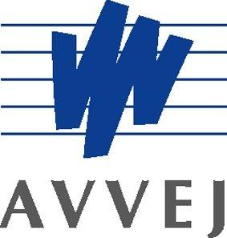

www.avvej.asso.fr

Année de création :

2007

Soutenue par la Fondation Julienne DUMESTE depuis 2008.

Jeunes déscolarisés Remobilisation Exclusion sociale
Projets Transverses avec :

Regards Vers l’Autre
Mode & Handicap … C’est Possible !
Solidarité Défense

Champs d’action et public concerné :

Cadre de la Protection de l’Enfance.

Descriptif de l’action :

Prise en charge de jeunes déscolarisés de 12-17 ans (longue durée).
Accompagnement personnalisé : remise à niveau scolaire, insertion scolaire et apprentissage – CNED.
Médiations artistiques : Graff et art manuels.
Médiations culturelles : cours et création théâtrale, visite de musées et expositions.
Médiations sportives : équitation et sports collectifs.

Médiation Action Accompagnement

Remise à niveau
Contact:

Monsieur Abdel AJENOUI, Directeur Adjoint

A.V.V.E.J Rencontre 93
49 boulevard Marcel Sembat – 93200 SAINT-DENIS
01.48.13.12.20 – a.ajenoui@avvej.asso.fr

